受理编号：0021-2020
计量要求导出和计量验证记录表
测量过程名称 |  | 接箍表面硬度检测 |  |  | 被测参数要求(含公差) |  | （197-235）HBS
被测参数要求识别依据文件 |  |  |  |  | SY/T5106-1998《油气田用封隔器通用技术条件》
计量要求导出方法（可另附）
测量参数公差范围：Ｔ= 38HBS
1、测量设备最大允差△_{允}≤1/3Ｔ=T×1/3=±6.3HBS
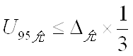
3、测量设备校准不确定度推导： = = 12.6×1/3=4.2HBS
3. 被测参数测量范围：检测接箍硬度（197-235））HBS，选择硬度计（40-400）HBS
计量  校准  过程 | 测量设备名称 |  | 型号规格 | 设备特性  (示值误差等) |  | 校准证书编号 |  | 校准日期
 | 布洛维硬度计 |  | HBRV-187.5 | ±5HBS |  | HKJ200285019 |  | 2020.01.19
计量验证记录
测量设备的测量范围（40-400）HBS满足导出计量要求的测量范围（197-235）HBS的要求；
测量设备误差±5HBS，满足于导出计量要求最大允许误差±6.3HBS的要求；
测量设备校准测量结果扩展不确定度U=2.6HBS;k=2,满足导出计量要求扩展不确定度U_{95允}=4.2HBS;k=2的要求
验证结论： 符合 □有缺陷 □不符合 （注：在选项上打√，只选一项）

验证人员签字： 张猛 验证日期：2020年2 月25 日
审核记录：
该测量过程被测参数要求识别代表了“顾客”的要求，计量要求导出方法正确，测量设备的配备满足计量要求，测量设备经过校准，测量设备验证方法正确。

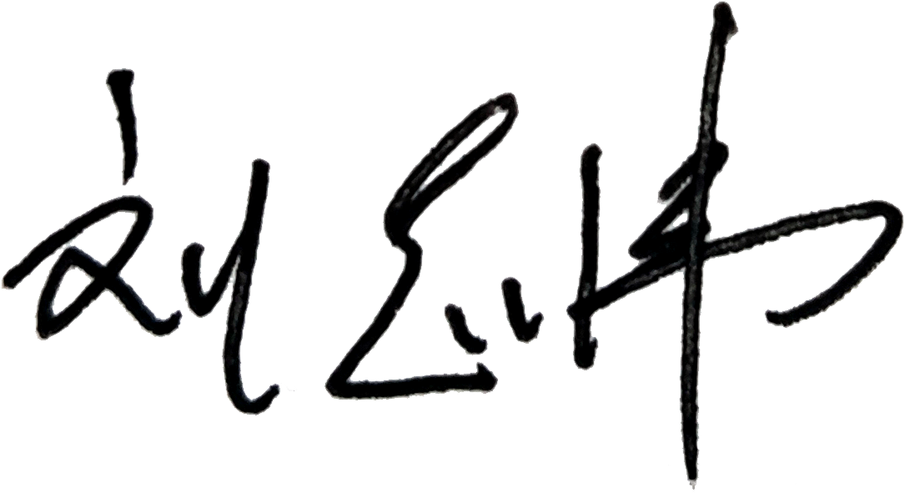
审核人员签字：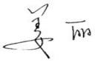

受审核方代表签字： 审核日期： 2020 年 3 月 3 日

